§2.3.2 常用控制元件的传递函数

⑴ 电位器
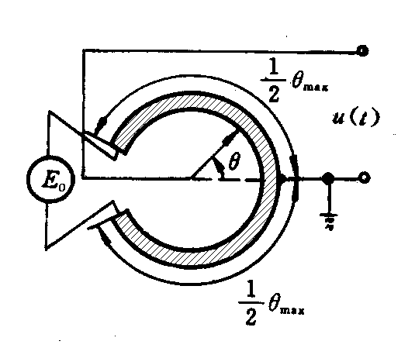
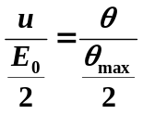
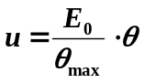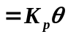
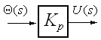
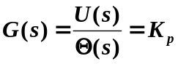
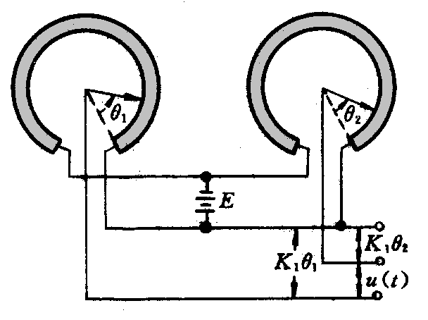
(2) 电桥式误差角检测器
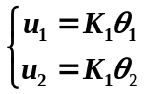
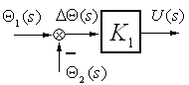
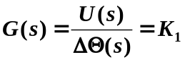

（3）自整角机
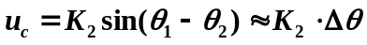
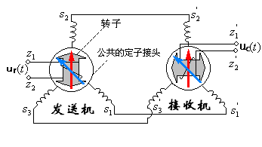
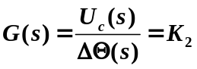

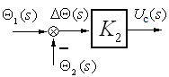
（4）直流测速发电机
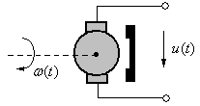
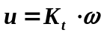
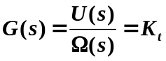
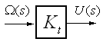
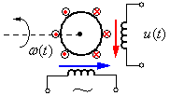
（5）交流测速发电机
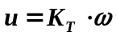
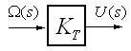
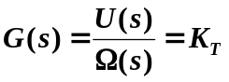
（6）电枢控制式直流电动机
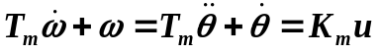
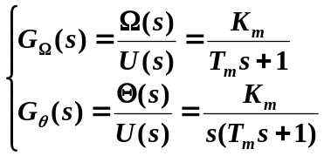
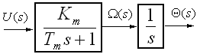
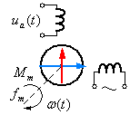
（7）两相异步电动机
堵转力矩 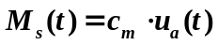
机械特性 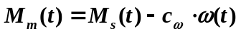
牛顿定律 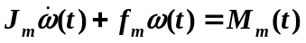
- 方法1 消去中间变量（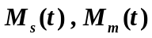）得：
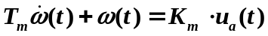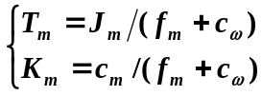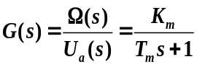
- 方法2 对子方程分别进行拉氏变换
堵转力矩 (1)
机械特性 (2)
牛顿定律 (3)

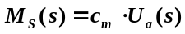 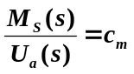 (1)
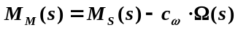 (2)
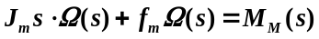 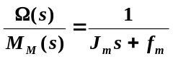 (3)
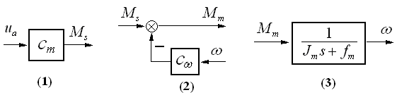
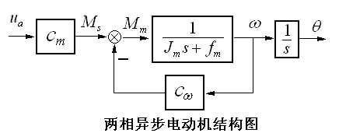

（8）齿轮系 （传动比 
